Planeación:
Secundaria (N7)
Primero de Secundaria.

Diciembre

GEOGRAFÍA 1
Primero de secundaria (N7)
Libro 2

Objetivo del mes: Cultura de prevención de desastres

*** PREGUNTA GENERADORA: ¿Por qué es importante aprender a prevenir desastres para proteger nuestra vida y la de los demás?

Lección 30: Cultura de prevención de desastres

Objetivo: Reconocer la importancia de prepararnos antes de un desastre y aprender acciones básicas que nos ayuden a mantenernos seguros en situaciones de riesgo.

Concepto significativo:
Cultura de prevención: La cultura de prevención de desastres es aprender y practicar medidas que nos ayudan a estar preparados para cualquier emergencia, como un sismo, incendio o inundación, para cuidarnos a nosotros mismos y apoyar a nuestra comunidad.

Actividad:
● Lápiz Lector.
● Realizar los ejercicios de libro 2 p.p. 15, 16,17,18, 19 (Tarea).
● Spark: p17. Una llamada de auxilio

Primero de secundaria (N7)
Objetivo del mes: Cultura de prevención de desastres
a) Fecha de publicación: Lunes 01 de diciembre 2025 | c) Martes 02 de diciembre 2025
b) Descripción: TAREA. Números de emergencia Guadalajara.
Hacer una tabla con al menos 5 números de emergencia importantes (911, ambulancia, bomberos, policía local, Cruz Roja, etc.).
Escribir qué tipo de emergencias corresponde cada número (salud, incendios, accidentes, seguridad, etc.).
Añadir al menos una recomendación para saber cuándo llamar (por ejemplo: «Si hay un accidente grave o un incendio se marca al 911», «Si se necesita paramédico: Cruz Roja», etc.).
(Opcional) Incluir tu municipio o colonia y buscar si tiene algún número local extra (policía, bomberos, protección civil).

Videos para ver:

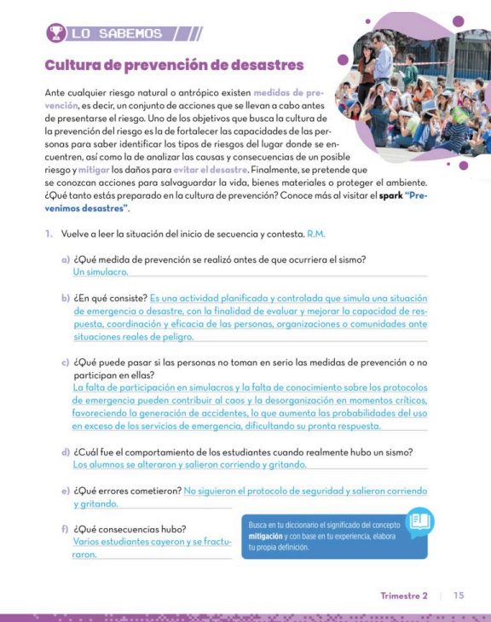

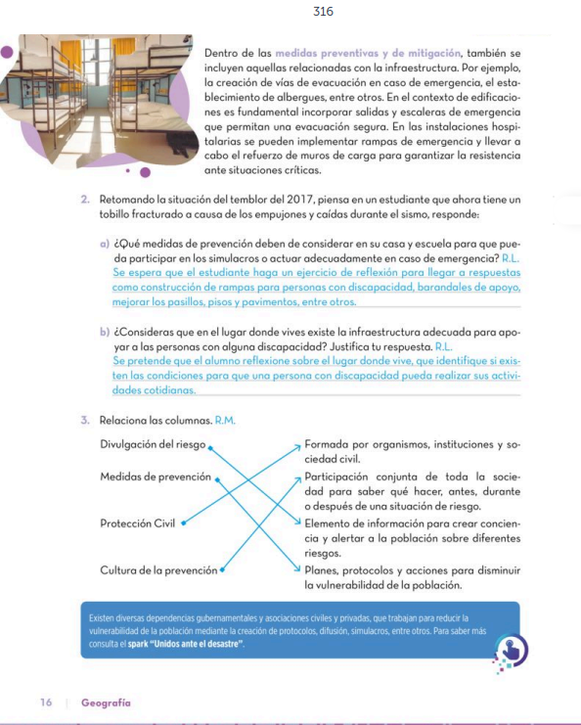

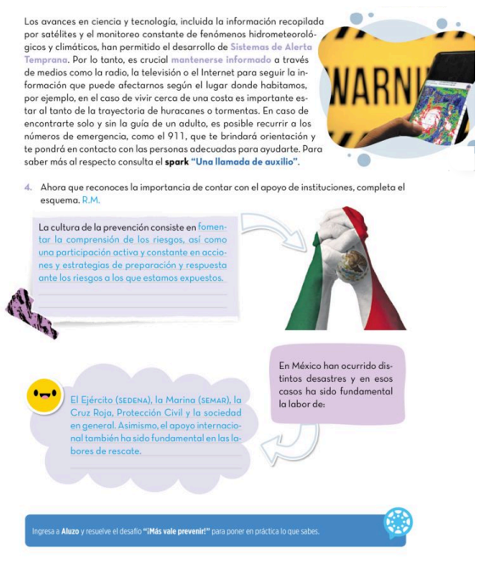
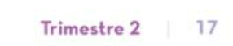

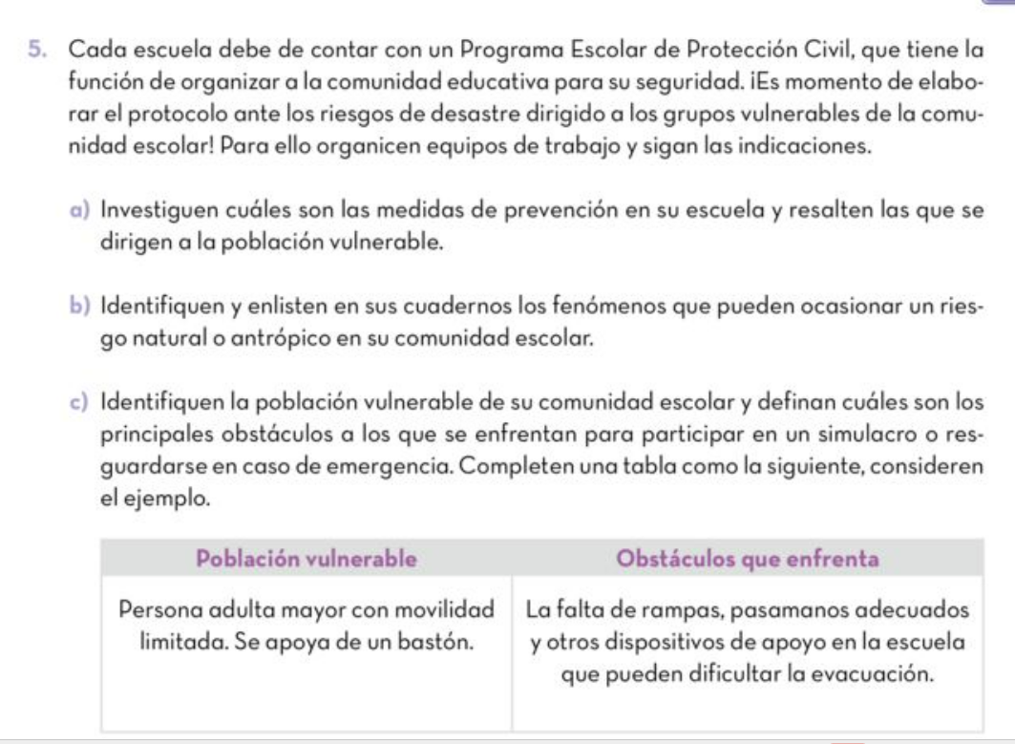
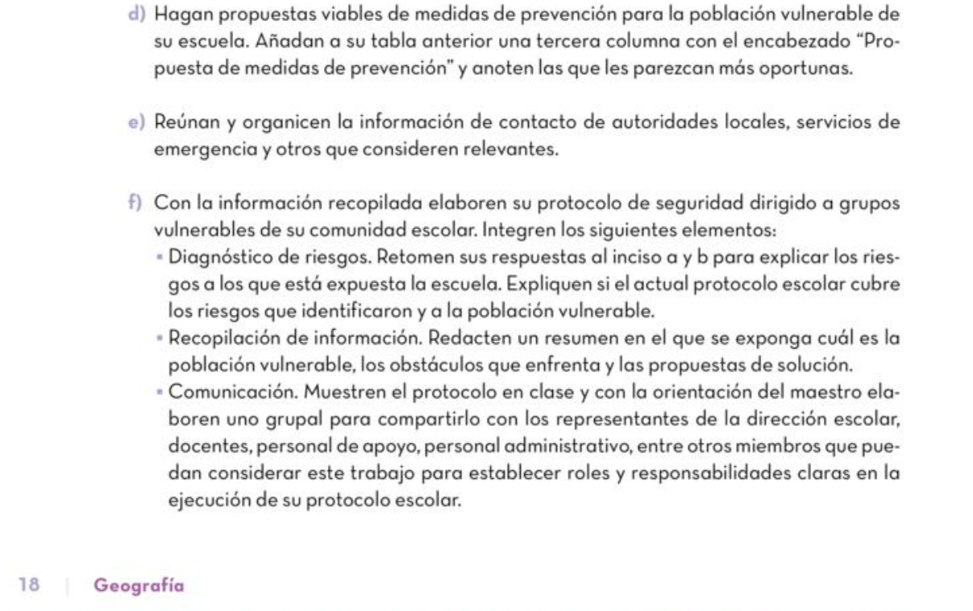

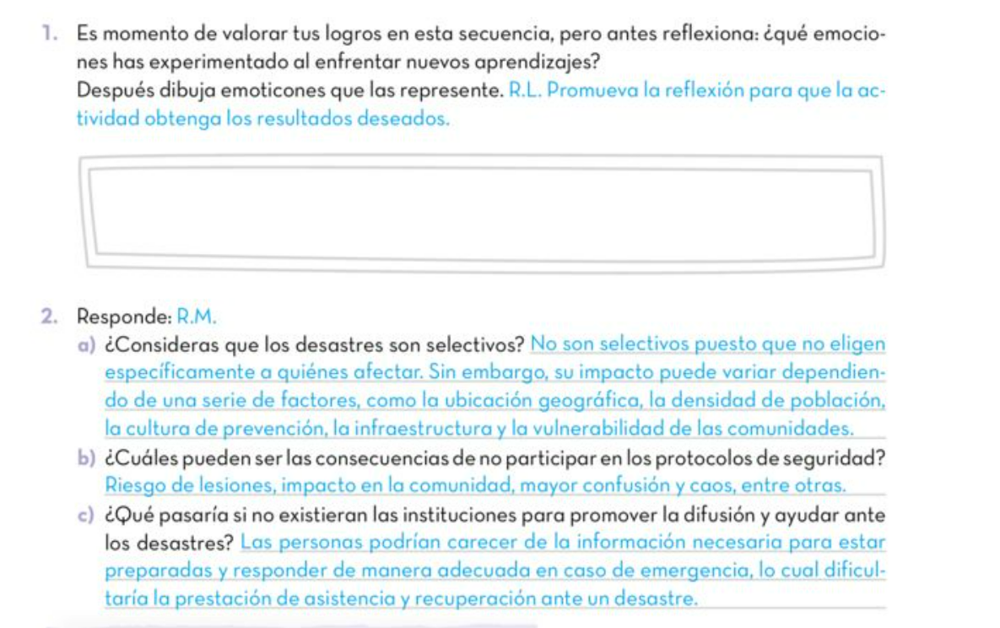
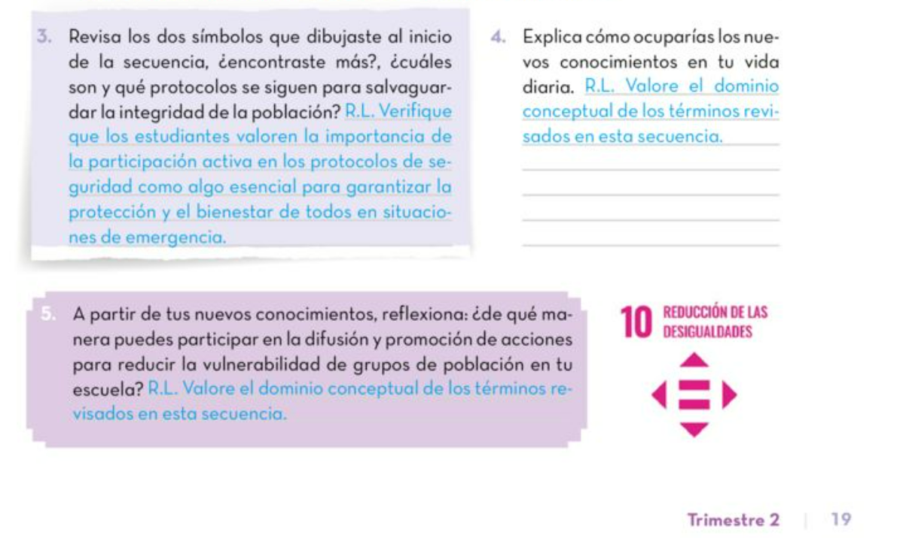

Objetivo del mes:

*** PREGUNTA GENERADORA: ¿Por qué las personas migran y cómo influyen estos movimientos en la identidad, la cultura y el desarrollo de un país?

Lección 31: Un reto para el futuro

Objetivo: Analizar las causas y consecuencias de la migración e inmigración, comprendiendo sus impactos sociales, económicos, culturales y personales, para valorar la diversidad y promover actitudes de respeto hacia las personas migrantes.

Concepto significativo:
La migración es el desplazamiento de personas de un lugar a otro con el propósito de establecerse temporal o permanentemente en un sitio distinto al de origen.
La inmigración es la llegada de personas a un país o región diferente al suyo para vivir o trabajar allí.
Estos procesos pueden estar motivados por razones económicas, políticas, sociales, ambientales o culturales y tienen un impacto tanto en los países de origen como en los de destino.

Actividad:
- Lápiz Lector.
- Realizar los ejercicios de libro 2 p.p. 20, 21,22.
- Spark p21 “Nos estamos comiendo a la tierra”.

Primero de secundaria (N7)
Objetivo del mes: Cultura de prevención de desastres
a) Fecha de publicación: Martes 02 de diciembre 2025 | c) Miércoles 03 de diciembre 2025
b) Descripción: TAREA. Población migrante e inmigrate de Guadalajara
Busca en internet o en una fuente confiable:
Cuántas personas migrantes o nacidas en otro estado viven en Guadalajara.
Cuántas personas extranjeras viven actualmente en Guadalajara.
Menciona de qué países provienen más migrantes internacionales (por ejemplo: Estados Unidos, Venezuela, Cuba).
Conclusión corta:
¿Por qué crees que la gente migra a Guadalajara?
¿Cómo crees que aporta la migración a la ciudad?
¿Qué te llamó la atención de los datos?

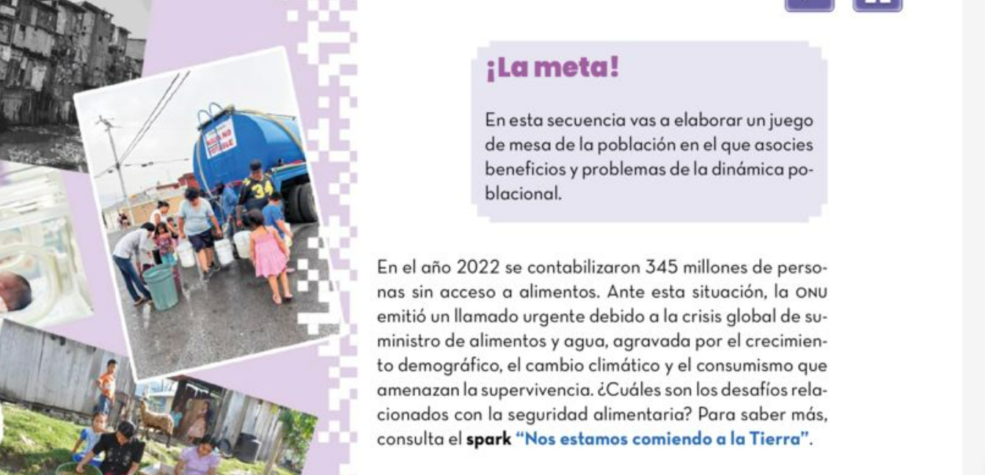
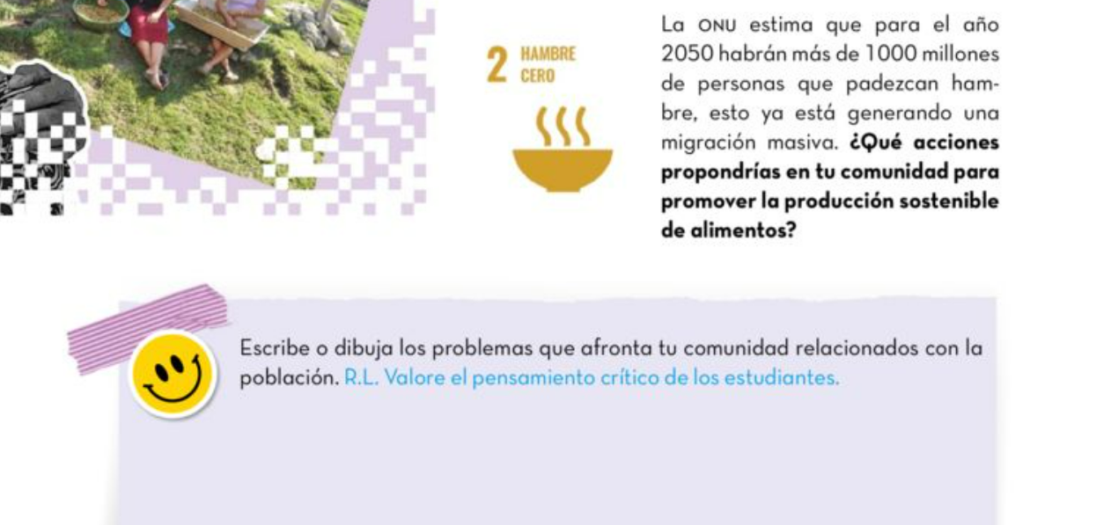



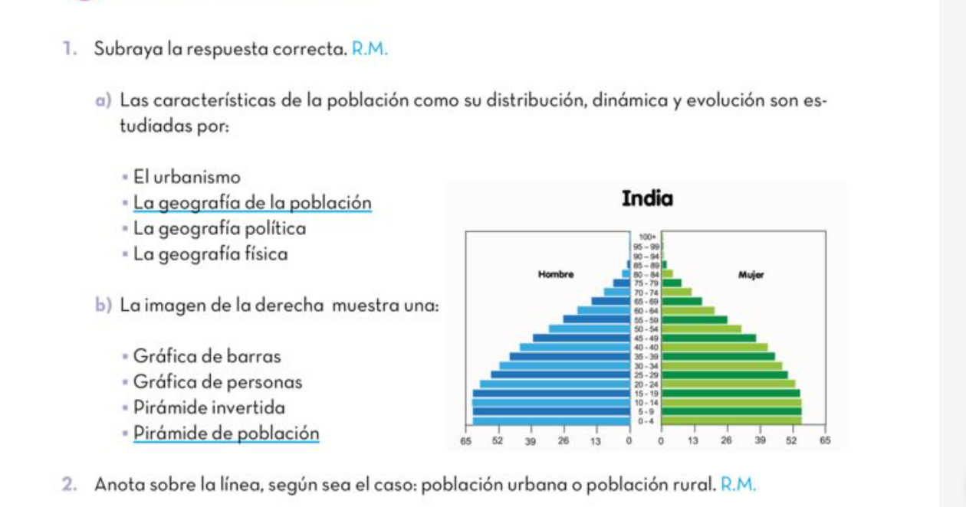
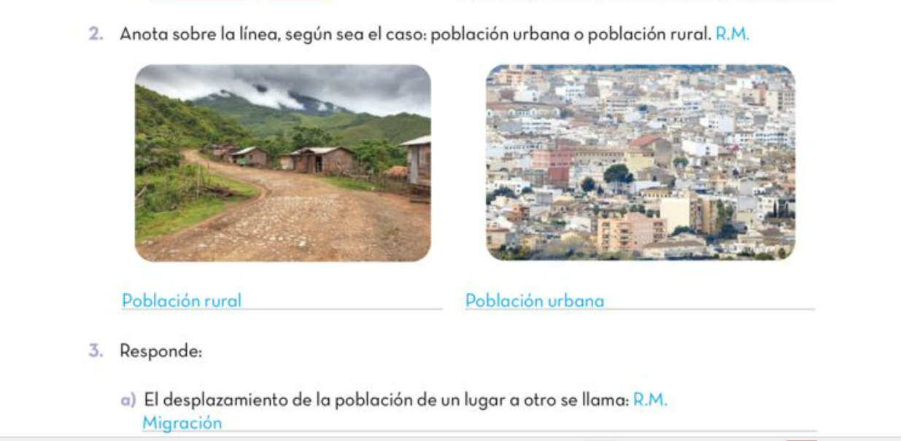
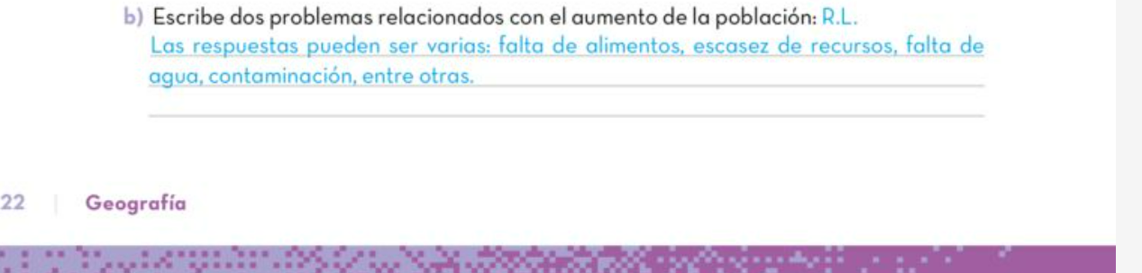
Objetivo del mes: Características de la población mundial

*** PREGUNTA GENERADORA: ¿Cómo influyen los cambios demográficos y los resultados del censo en la aparición de fenómenos como la despoblación en ciertas regiones?

Lección 32: Características de la población mundial

Objetivo: Comprender qué estudia la demografía y cómo los censos permiten analizar la realidad poblacional de un país.

Concepto significativo:
La demografía es la ciencia que estudia la población humana: su tamaño, distribución, características (edad, sexo, educación, etc.) y los cambios que experimenta a lo largo del tiempo (nacimientos, muertes, migraciones).
Permite comprender cómo y por qué una población crece, disminuye o se transforma.
Un censo de población es un recuento oficial, periódico y exhaustivo de todas las personas que viven en un país o región.
Incluye datos como edad, sexo, ocupación, nivel educativo, vivienda, lugar de nacimiento, entre otros.
Sirve para planificar servicios públicos como salud, educación, transporte e infraestructura.
La despoblación es la disminución progresiva del número de habitantes en un territorio.
Ocurre cuando hay más muertes que nacimientos, o cuando muchas personas migran hacia otras zonas (generalmente ciudades o países con más oportunidades).
Provoca envejecimiento de la población, abandono de zonas rurales y pérdida de servicios.

Actividad:
- Lápiz Lector.
- Realizar los ejercicios de libro 2 p.p. 23, 24, 25, 26.
- Anexo pirámide de población.
- Spark P.26. Un mundo que envejece.

Primero de secundaria (N7)
Objetivo del mes: Cultura de prevención de desastres
a) Fecha de publicación: Miércoles 03 de diciembre 2025 | c) Jueves 04 de diciembre 2025
b) Descripción: TAREA. Collage. Consumismo pág.29
Realiza la actividad sugerida en el punto 4 de la página 29 del Libro 2.
Que dice lo siguiente:
4. Lee el siguiente texto, después ilústralo con recortes de revistas o periódicos. También puedes hacer dibujos.
Inicialmente la industria surgió en las ciudades, atrayendo a la población rural en un fenómeno conocido como explosión urbana. Sin embargo, este desplazamiento ha llevado a la preocupación por el abandono de las zonas rurales y el crecimiento desmedido de las ciudades a nivel nacional y global. Tanto las áreas rurales como urbanas dependen una de la otra: las ciudades proveen servicios y productos esenciales, mientras que las zonas rurales suministran recursos y alimentos. No obstante, ambos entornos enfrentan el desafío del consumismo, la adquisición de bienes no esenciales, que ha aumentado la presión sobre recursos como el agua y los alimentos, amenazando la supervivencia de los seres vivos.

Videos para ver:

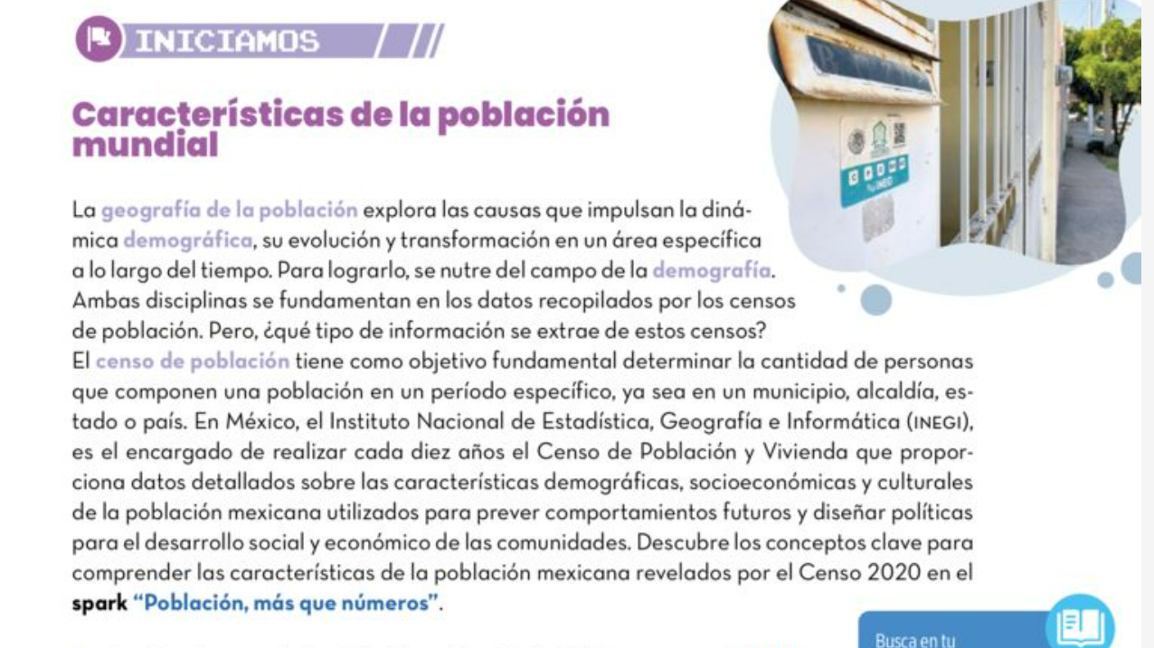
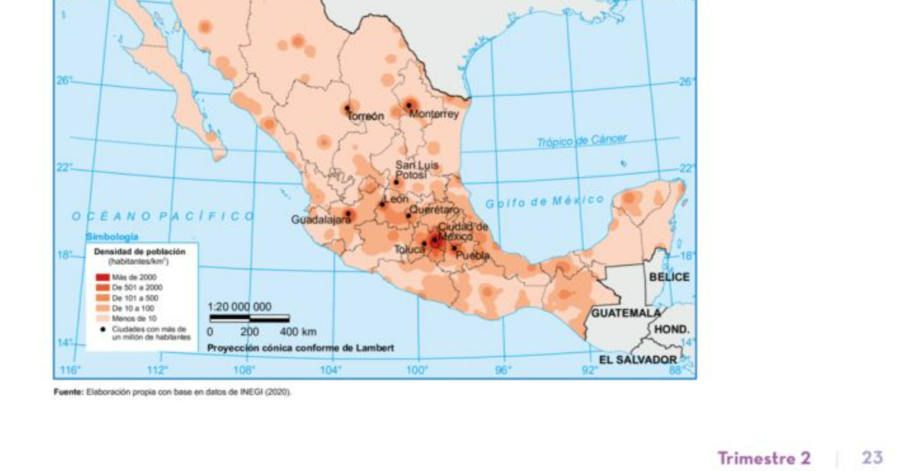

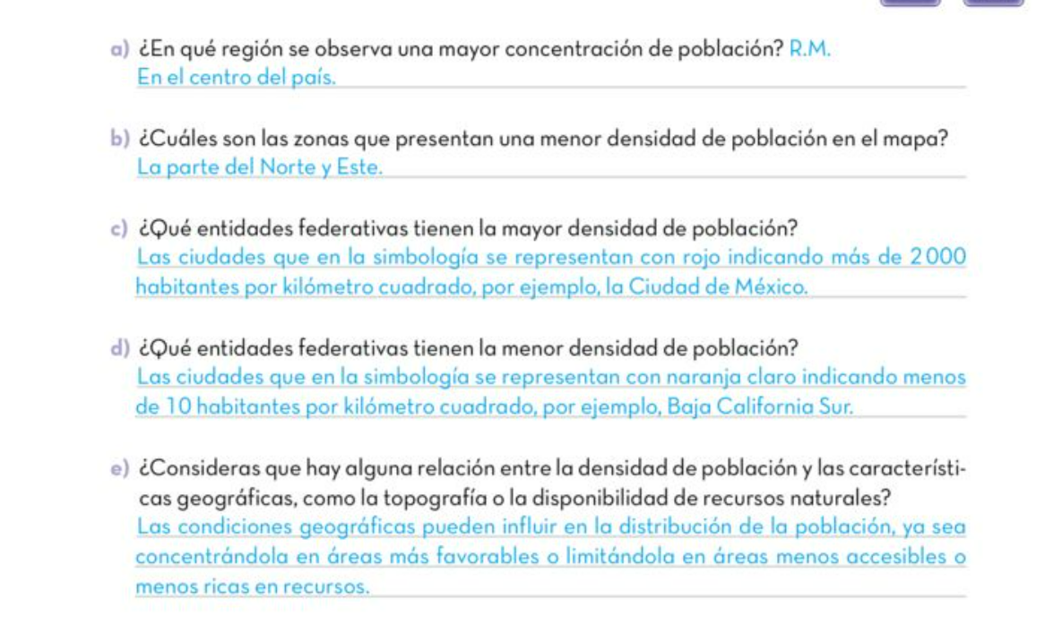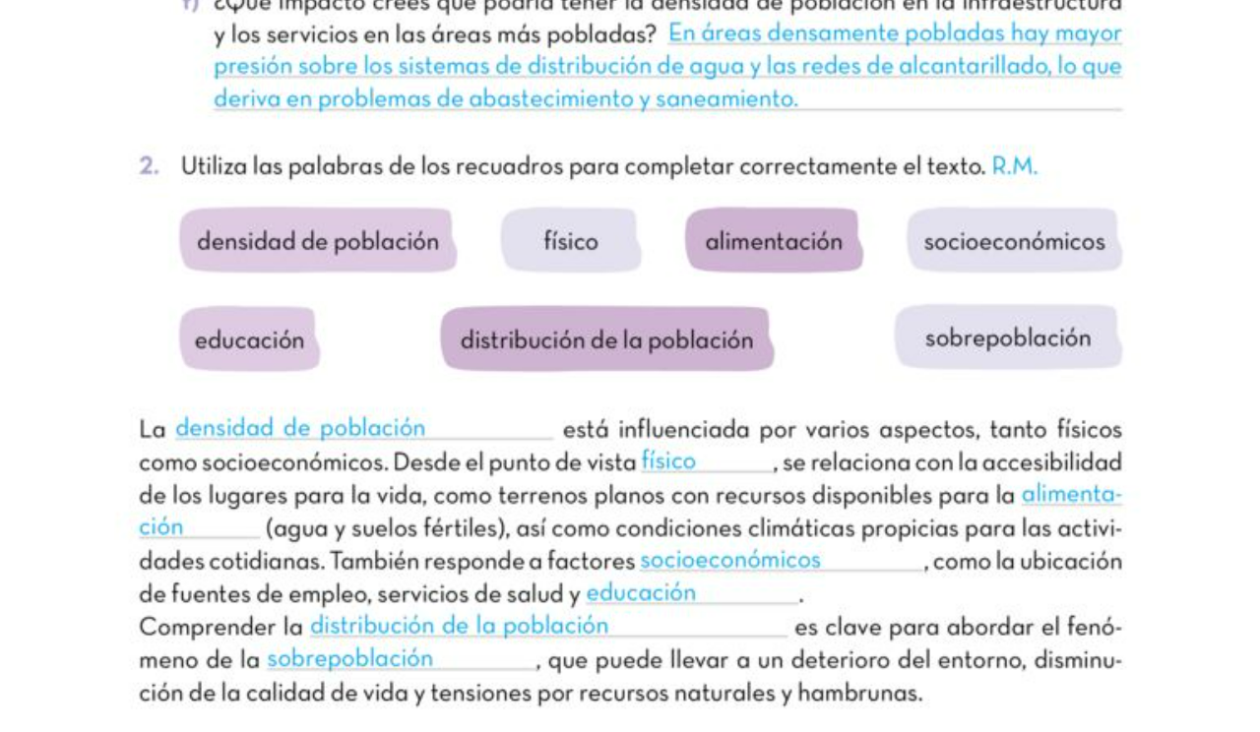
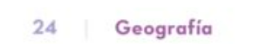

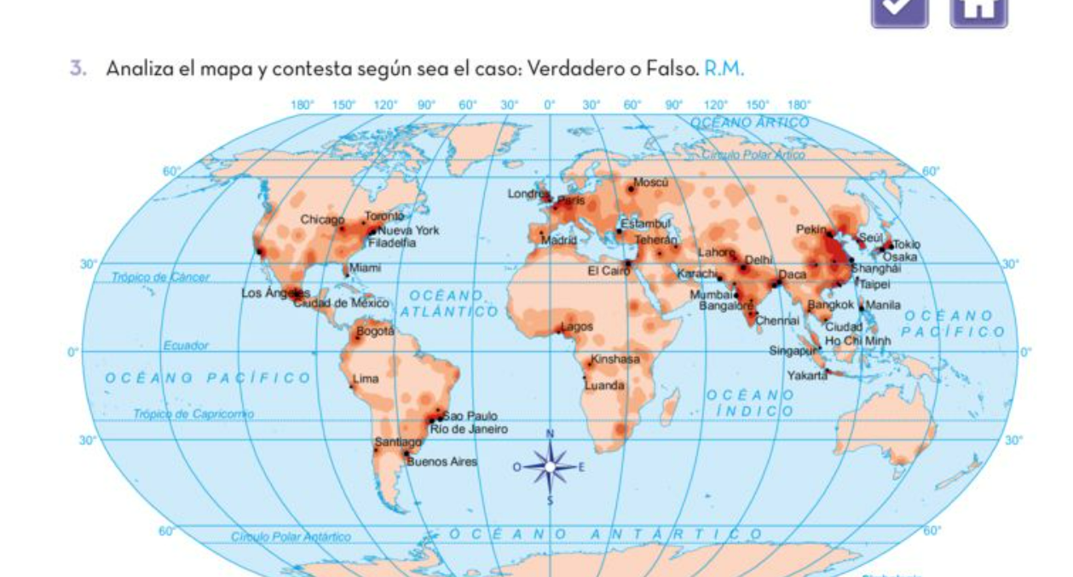
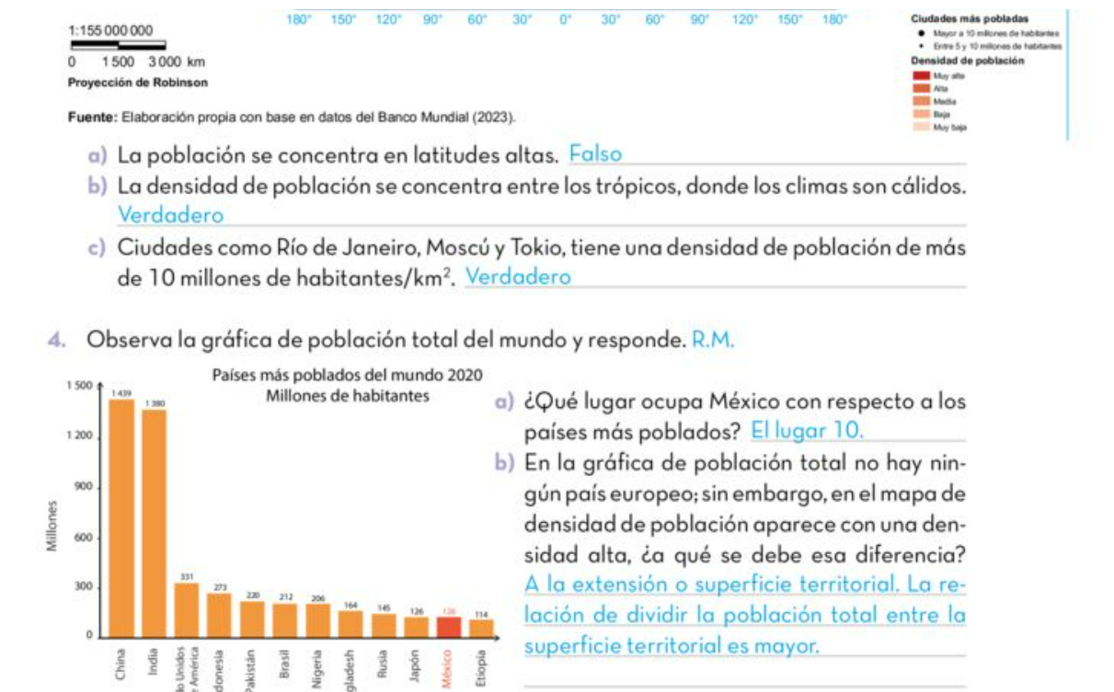


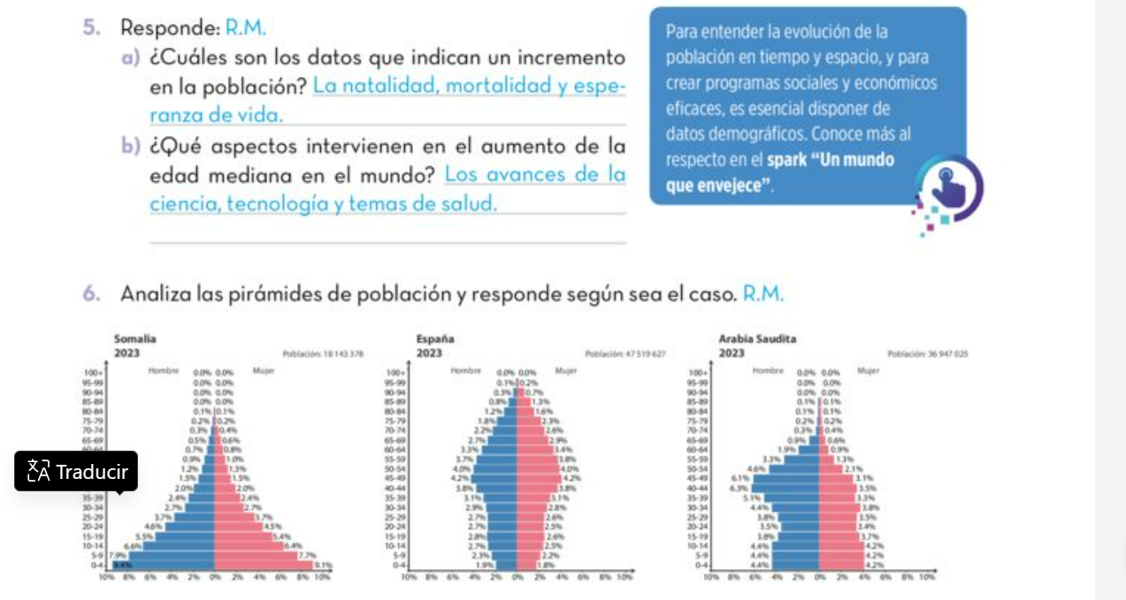
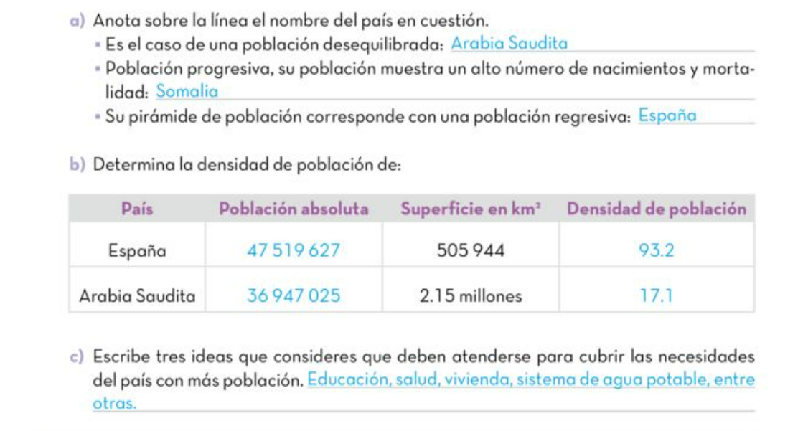
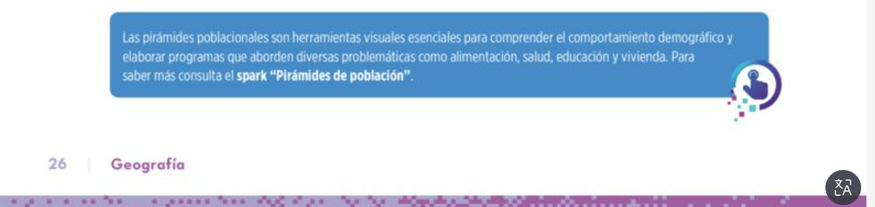

Objetivo del mes: Concentración y Dispersión de la población.

*** PREGUNTA GENERADORA: ¿Por qué algunas zonas tienen mucha población concentrada mientras otras están dispersas y casi vacías?

Lección 33: Concentración y Dispersión de la población.

Objetivo: Comprender de forma básica qué significa que la población esté concentrada (muchas personas viviendo en un área pequeña) o dispersa (pocas personas distribuidas en un área grande); identificando las principales causas que explican estas diferencias, como el clima, las oportunidades de trabajo, los servicios, el transporte y el desarrollo económico.

Concepto significativo:
La dispersión de la población ocurre cuando las personas viven separadas unas de otras, en áreas amplias con baja densidad. Es común en zonas rurales, agrícolas o de difícil acceso.
Lo rural se refiere a áreas del campo, con baja densidad de población, presencia de actividades agrícolas, ganaderas o de aprovechamiento de recursos naturales.
Las viviendas y servicios suelen estar más alejados y dispersos.
Lo urbano corresponde a ciudades y áreas metropolitanas donde la población está muy concentrada.
Incluye gran cantidad de servicios, infraestructura, transporte, comercio e industrias.
El consumismo es la tendencia a comprar y consumir bienes o servicios más allá de lo necesario, impulsada por la publicidad, la moda o el deseo de estatus.
Puede generar impactos ambientales, económicos y sociales.

Actividad:
- Lápiz Lector.
- Realizar los ejercicios de libro 2 p.p. 27, 28, 29, 30.
- Anexo: Rural y Urbano pág. 209.

Primero de secundaria (N7)
Objetivo del mes:
a) Fecha de publicación: Miercoles 03 de diciembre 2025 | c) Martes 04 de diciembre 2025
Elabora una infografía con la información del punto 5 de la página 30. (cuatro recuadros morados)

Videos para ver:

